**王宝组APP测试报告**

**——26组、31组汇报**

1. Cantool到APP的过程

1、打开端口，调节端口波特率，匹配成功：

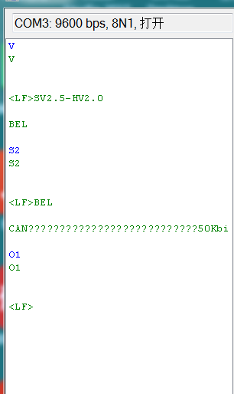

测试结果：成功打开数据传输的端口。

2、接受Cantool的传输数据，并录入 t/T数据

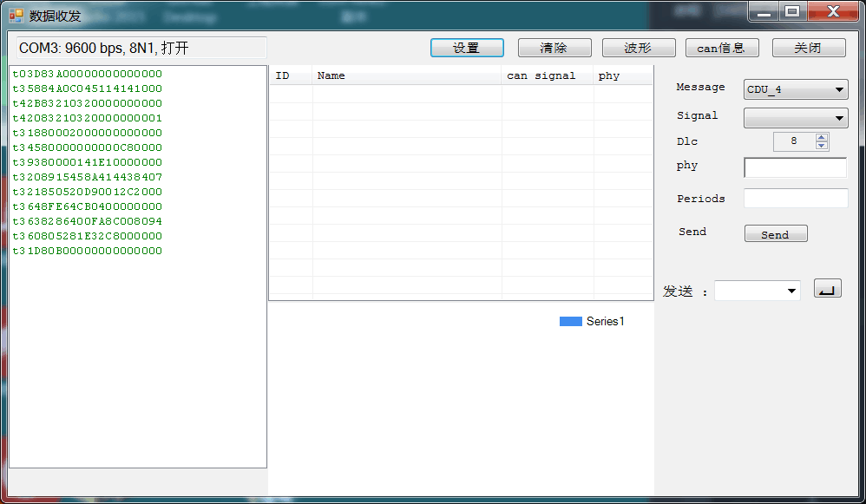

测试结果：能很好的接受Cantool装置的传输值，并将数据导入。

3、数据解析

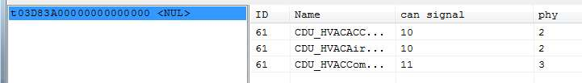

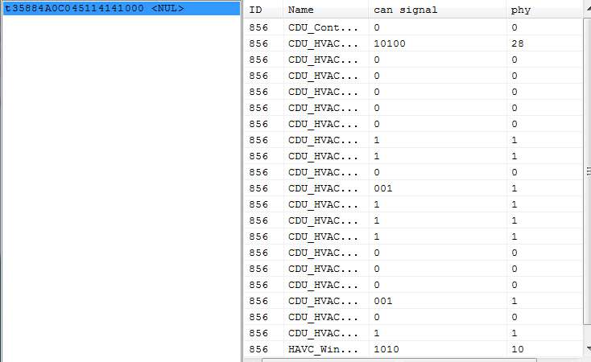

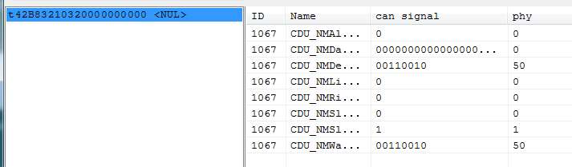

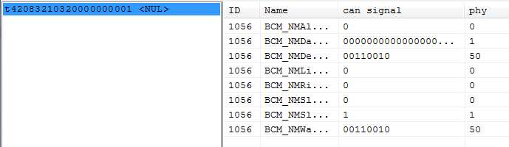

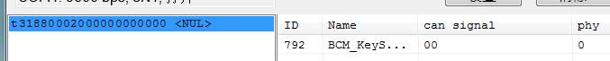

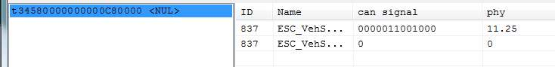

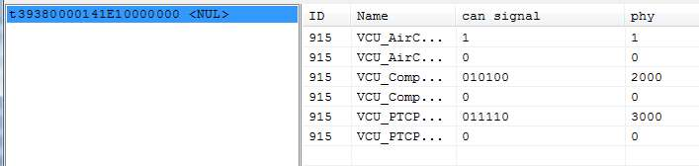

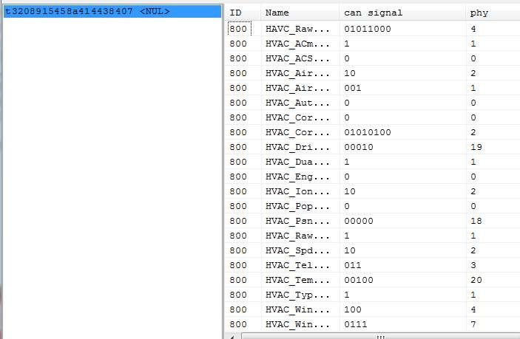

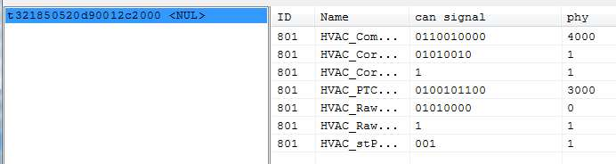

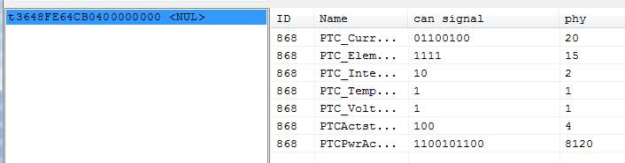

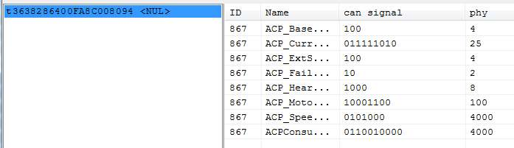

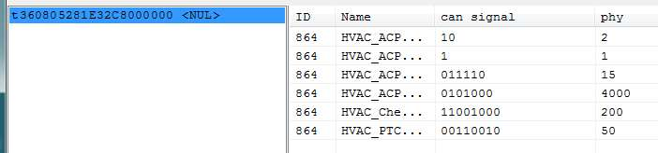

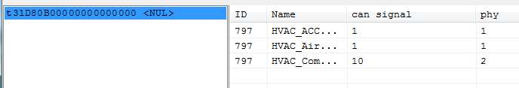

测试结果：能将输入数据成功解析出来

# 二、测试结论与建议

# 测试结论

测试结果表明：“cantool系统”在测试过程中，被测功能运行正常，系统界面友好，操作简便、易于维护。并具有以下优点：

a功能基本全面，该软件由发送，接收，窗口，数据集等模块组成，涵盖了基本业务功能。

b界面简洁，适于用户使用。

c系统兼容性好，能满足用户在各种操作系统中软件的正常使用。

## （2）建议

a界面显示方面功能有些不足:比如可以添加LED,仪表盘等来显示出实时物理信号。

b建议该组能设置最大最小的范围界定，可以更好的控制输出。